NOWE ZASADY KORZYSTANIA Z BIBLIOTEKI SZKOLNEJ
SPECJALNEGO OŚRODKA SZKOLNO-WYCHOWAWCZEGO IM. JANA PAWŁA II W KĘTRZYNIE
NA CZAS TRWANIA PANDEMII COVID-19

ORGANIZACJA PRACY BIBLIOTEKI SZKOLNEJ
1.Nauczyciele-bibliotekarze ustalają z dyrektorem szkoły i wychowawcami klas zasady korzystania z biblioteki w czasie trwania pandemii COVID-19.
2. Nauczyciele–wychowawcy ustalają z nauczycielami–bibliotekarzami zamówienia, zwroty i wypożyczenia książek.
3. Nauczyciele-bibliotekarze przygotowują listę zamawianych książek dla konkretnych uczniów.
4. Wychowawca powiadamia uczniów/rodziców przez dziennik elektroniczny o nowych bezpiecznych zasadach wypożyczeń książek z biblioteki szkolnej.
5. Nauczyciele bibliotekarze udostępnia ją rodzicom i uczniom adres email biblioteki biblioteka777@wp.pl w celu kierowania zapytań o książki lub wyjaśnienia spraw dotyczących wypożyczeń.
6. Książki i podręczniki są wypożyczane i zwracane przez uczniów/rodziców nauczycielom-wychowawcom i nauczycielom-bibliotekarzom w określonych godzinach (w celu uniknięcia grupowania się osób).
7. Uczeń/rodzic, nauczyciel dokonujący zwrotu książek/podręczników powinien być w maseczce oraz rękawiczkach.
8. Nauczyciele bibliotekarze wyznacza miejsce składowania oddawanych książek w świetlicy szkolnej na wyznaczonym regale z napisem KWARANTANNA. Składowane książki muszą być oznaczone datą, w której zostały przyjęte, aby określić daty zgodnie z zalecanym terminem przechowywania zbiorów w trzydniowej kwarantannie, a następnie ich udostępniania.
9. Osoby dokonujące zwrotu książek i podręczników będą poinformowane o nowych zasadach i bezpiecznym sposobie przekazania materiałów bibliotecznych (Informacje na tablicach informacyjnych w: bibliotece, świetlicy, stronnie internetowej szkoły i w dzienniku elektronicznym).
10.Zwracane książki powinny być zapakowane w reklamówkach zawierających informację o osobie zdającej (opisać na zewnątrz: imię, nazwisko ucznia, klasa).
11.Książki wraz z podpisaną kartą informacyjną (imię i nazwisko ucznia, klasa) zostają zapakowane do folii ochronnej. Następnie są odkładane w sposób wskazany przez nauczycieli bibliotekarzy w określonym pomieszczeniu.
12.Po upływie trzydniowej kwarantanny nauczyciel bibliotekarz dokonuje oceny stanu technicznego zwróconych podręczników i zwrócone książki odpisuje z konta czytelnika.

Nauczyciele-bibliotekarze:
Joanna Szamota
Sylwia Wąsowicz

Kętrzyn.25.05.2020r.

INFORMACJE Z BIBLIOTEKI SZKOLNEJ
Drodzy Rodzice, Nauczyciele i Uczniowie
OD 25.05.2020 R. OBOWIĄZUJĄ NOWE ZASADY BEZPIECZNEGO KORZYSTANIA
ZE ZBIORÓW BIBLIOTEKI SZKOLNEJ :

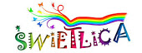
ZWROTY KSIĄŻEK

MIEJSCE ZWRACANIA KSIĄŻEK TO ŚWIETLICA SZKOLNA

ZDEZYNFEKUJ RĘCE PRZED WEJŚCIEM DO ŚWIETLICY

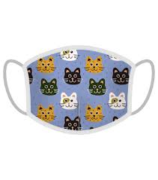
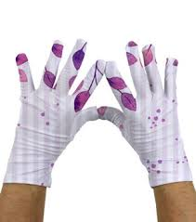
POZOSTAŃ W MASECZCE I W RĘKAWICZKACH

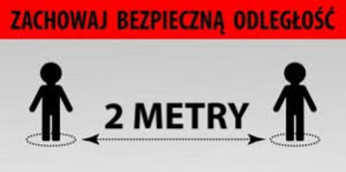
POZOSTAŃ W BEZPIECZNEJ ODLEGŁOŚCI

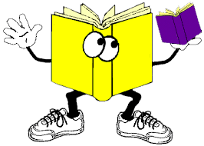
ZWRACANE KSIĄŻKI POWINNY BYĆ ZAPAKOWANE W REKLAMÓWKĘ
ZAWIERAJĄCĄ INFORMACJĘ O OSOBIE ZDAJĄCEJ (opisać na zewnątrz: imię,
nazwisko ucznia, klasa).

WYPOŻYCZENIA KSIĄŻEK
PRZYGOTUJ LISTĘ KSIĄŻEK ,KTÓRE CHCESZ WYPOŻYCZYĆ I WYŚLIJ NA ADRES
EMAIL BIBLIOTEKI biblioteka777@wp.pl

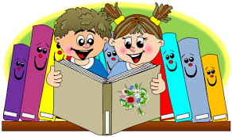
ZAMÓWIONE KSIĄŻKI BĘDĄ NA CIEBIE CZEKAĆ W ŚWIETLICY SZKOLNEJ .

DBAMY O WSPÓLNE BEZPIECZEŃSTWO

